**Отдел образования администрации Ики-Бурульского РМО РК**

**Информация**

Всероссийский урок, посвященный Дню школьного молока, проведен во всех образовательных организациях района в 1-4 классах.

В связи с 15-летием российской программы «Школьное молоко», в целях осознанного отношения к здоровью подрастающего поколения, в школах района были проведены уроки, посвященные Дню школьного молока. Так, например, в МБОУ «Приманычская СОШ» в 1,3 кл. проведен урок по теме: «Молоко и молочные продукты – эликсир здоровья», (уч. Бембеева О.Л.).

**Цель урока**: обогатить знания детей о молоке, как о ценном и полезном продукте для роста детского организма. Воспитывать бережное отношение к своему здоровью.

Ребята смотрели слайд - презентацию, читали стихи о пользе молока, разгадывали кроссворд, узнали интересные факты о молоке, во время веселой разминки отгадывали загадки, во время игротерапии называли блюда с использованием молока. В завершении урока участники нарисовали листовки «Молоко-залог здоровья!», «Пей молоко - будешь здоров!».

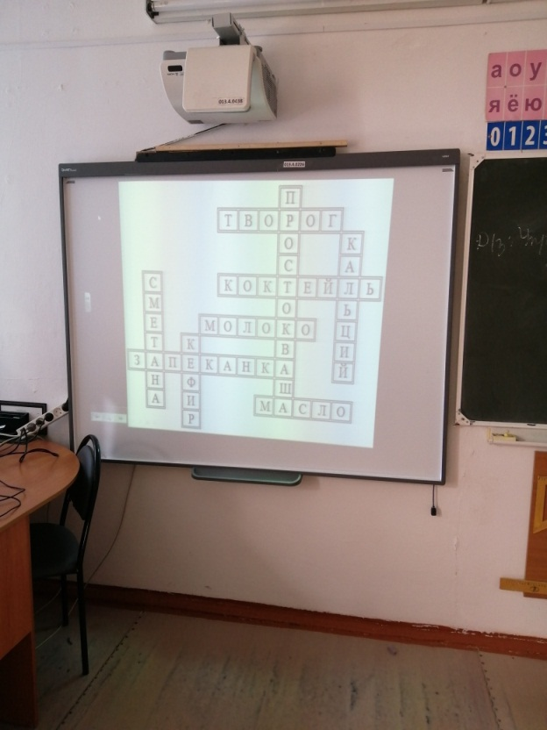 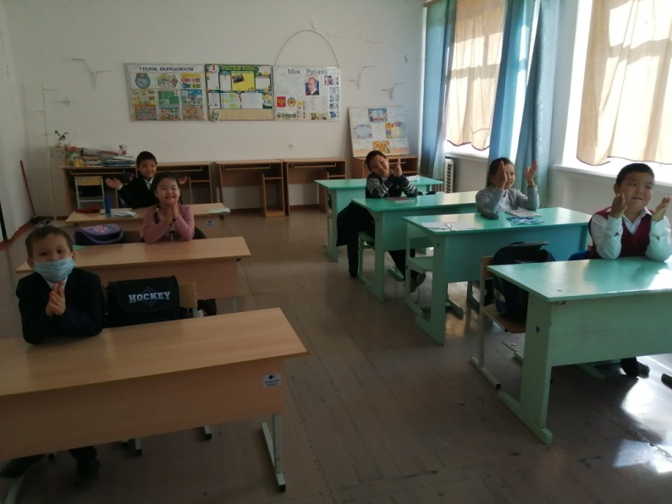

7 октября в МКОУ «Чолун – Хамурская СОШ» для учащихся начальных классов прошел классный час «Поговорим о молоке!». Учитель начальных классов, Зулаева Александра Ивановна, познакомила обучающихся с историей этого праздника, рассказала о полезных свойствах молока. Ребята отвечали на вопросы викторины, разгадывали кроссворды. В конце мероприятия детям было предложено угощение - полезное молоко и вкусное печенье.

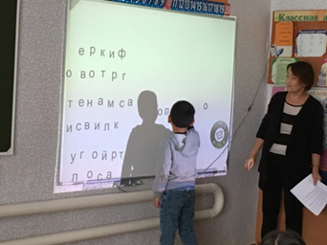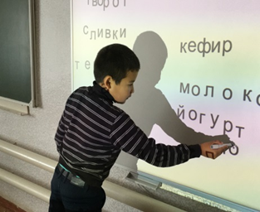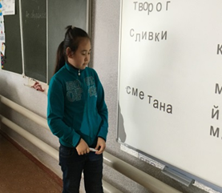

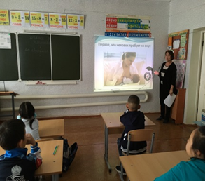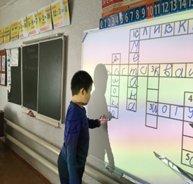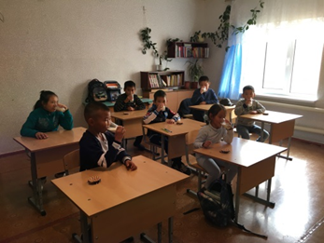

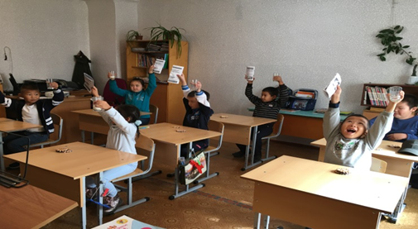

На прошлой неделе в МБОУ «Ут-Салинская СОШ» были проведены уроки "**Школьное** **молоко**". Учителя начальных классов провели уроки о пользе здорового питания и потреблении **молока**. На уроке дети получили ответы на многие вопросы: Почему детям полезно пить **молоко**? Почему корова ест зеленую траву, а дает белое **молоко**? Поговорили о том, что здоровье зависит от правильного питания.

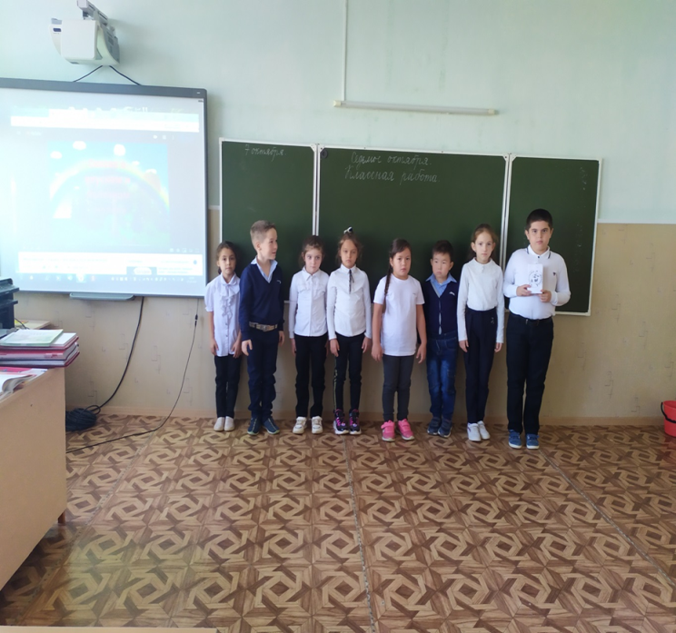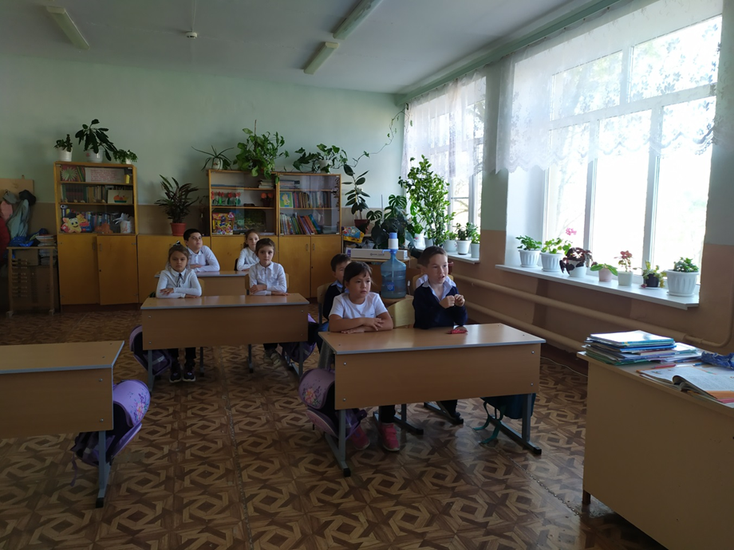

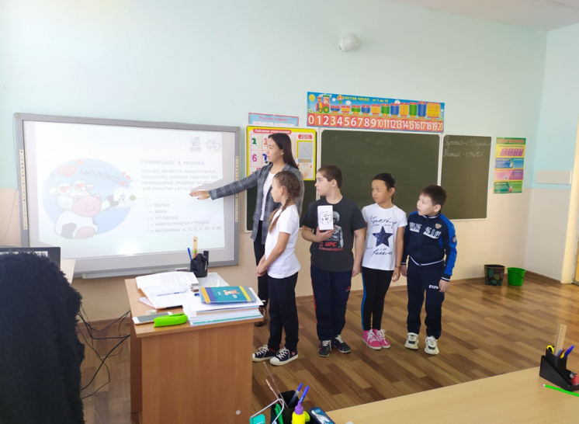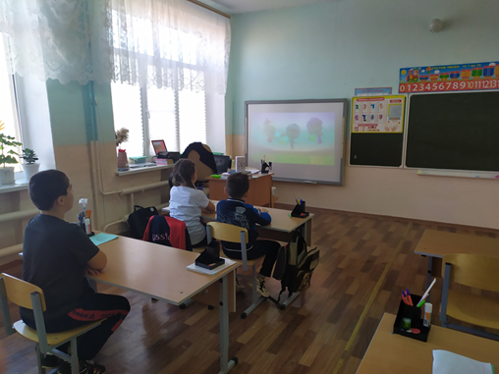

В рамках Всероссийского урока «Здоровое питание» учителями начальных классов МБОУ «Бага-Бурульская СОШ» были проведены следующие занятия:

30 сентября – по теме: «Молоко и молочные продукты», 1 класс (учитель Болдырева Б..Б.)

2 октября - урок на тему: «Молоко приносит здоровье», 4 класс (учитель Англаева Р.Ю.)

7 октября – «Пейте дети молоко – будете здоровы!», 3 класс ( учитель Абеева Т.В.)

Для проведения уроков и мероприятия был составлен план с учетом возрастных особенностей и целями воспитательной работы с учащимися. На занятиях учащиеся проявили активность, самостоятельность и инициативу. В открытые уроки были включены: загадки, стихи, песни, кроссворд, презентации и мультфильм «Кто пасется на лугу?»

